2024 公益桌曆徵圖報名簡章
一、主辦單位：財團法人羅慧夫顱顏基金會
二、參加資格：全亞洲顱顏患者，年齡不設限
三、獎勵辦法：12 名獲選作品參賽者皆可獲獎金 TW$3000 (US$100)、得獎獎狀及 10 本 2024 年公益桌曆。
四、創作主題：蛻變/突破
五、主題說明：「蛻變，成為更喜歡的自己。」
突破別人對自己的評價；跳脫思維框架；踏出舒適圈。畫下轉變的時刻，紀錄蛻變的你。
六、作品規範：
(1) 件數：每人僅限參加一件，不可多人合著或一人多件。
(2) 繪圖不設限（電繪、水彩、油畫、蠟筆…皆可），並以 橫式 創作。紙本繪圖，請以 8 開圖畫紙
（尺寸 393mm * 273mm，約 2 張 A4 大小）若為電繪，請印在 A3 紙上並保留原始檔。
(3) 每幅圖畫上請加保護頁（例如：描圖紙、透明資料袋..等），以防損毀。
(4) 作品必須尚未發表，且不得抄襲他人作品。
作品若涉及抄襲他人作品、侵害他人著作權或其他法律情事，經查證屬實，將取消其參賽資格。
七、收件＆報名方式：
(1) 即日起至 2023 年 05 月 30 日截止（郵戳為憑，逾期不收件）
(2) 參賽者均須填寫報名表（資料填寫不完整、規格不符者，將不予評比）隨參賽作品一同郵寄。
◆ 參賽者請寄至：
財團法人羅慧夫顱顏基金會 105台北市民生東路四段 54 號 7 樓 708 室 「2024 公益桌曆繪畫活動」 收
參賽者活動相關事宜，請洽電話： (02)2719-0408 轉分機 255 童俐綾
如需線上報名，請將報名表檔案及參賽圖檔寄至 E-mail：lily.tung@nncf.org
八、得獎說明：
(1) 本比賽預定錄取12名，可獲得獎金與獎狀。主辦單位挑選 1 位國外入圍得獎者來台灣領獎。
(2) 得獎名單將刊登於本會網站。（https://www.nncf.org/）
(3) 頒獎日期及方式：預計 2023 年 9 月 17 日(日) 頒獎，時間及地點另行通知。
九、評審辦法：由基金會內部評審挑選
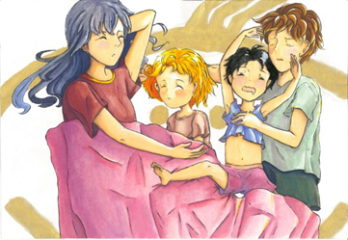
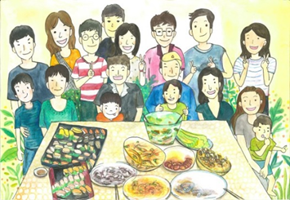
◆ 歷屆得獎作品參考(僅提供參考)
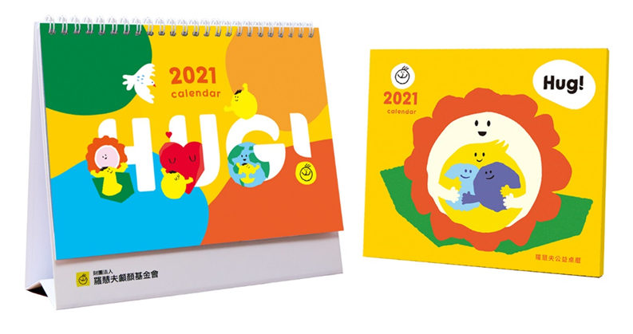
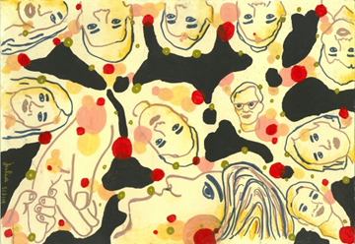
- 2021桌曆樣式(僅提供參考)

2024 桌曆徵件 繪畫活動 報名表
編號：

作者姓名： |  | 性別： |  | 就讀學校  及年級：  （無則免填）
國籍： |  | 年齡： |  | 參賽組別： | □兒少組（18歲以下）  □成人組（18歲以上）
作品名稱：  (10個字內) |  | 作品描述：  （50~100字）
診斷： | □唇腭裂 □小耳症  □其他先天顱顏症狀 （ ） |  |  | 身份：  (僅台灣參賽者需勾選) | □申請過補助  □申請過獎學金  □無（需附術前照片）
作者生命故事：（100~200字）
聯絡地址： |  |  |  | 聯絡電話：  （家用電話）
E-mail： |  |  |  | 手機號碼：
何處得知  活動訊息 | □粉絲團 □電子報  □官網 □郵寄DM  □醫生 □其他 | 監護人：  父(簽章)  母(簽章)  （12歲以下需填 父母可擇一簽名）
※同意以下條文，請簽名：  - 作品一經交件，皆不退件，參賽視同授權主辦單位自由運用。請務必自行留檔。  - 參賽作者同意讓渡出版權、著作權予主辦單位。主辦單位有權修改、重製該作品，原作者不另收取費用。  - 主辦單位有權將該作品進行義賣，義賣善款扣除製作成本後將全數用於服務經費使用，為全亞洲顱顏患者暨家庭提供全方位的全人醫療服務。  - 獲選作品將集結成為主辦單位 2024 公益年曆。 |  |  |  |  | (作者簽名處)
＊每個項目為必填，請務必填寫＊
報名表格敬請自行影印使用

